/*Sistema Web-Aulas

Versão 1.0

Conteúdo

1. Introdução 3

1.1 Visão geral do documento 3

1.2 Convenções, termos e abreviações 3

1.2.1 Identificação dos requisitos 3

1.2.2 Prioridades dos requisitos 3

1.3 Responsável pela documentação 4

2. O sistema Web-Aulas 4

2.1 O sistema 4

2.2 Escopo 4

2.2.1 Gerenciamento do Projeto 5

2.2.2 Gestão de Membros 5

2.3 Limitações do Escopo 5

3. Requisitos funcionais 5

[RF001] Criar e fazer login 5

[RF002] Vídeo e live 5

[RF003] Atividades 6

[RF004] Recuperar senha 6

[RF005] Autenticar e validar certificados 6

[RF006] Receber renda 6

[RF007] Ajuda psicológica 6

4. Requisitos não-funcionais 7

[RNF001] Desempenho do Sistema 7

[RNF002] Escalabilidade 7

[RNF003] Disponibilidade 7

[RNF004] Segurança dos Dados 7

[RNF005] Capacidade de Recuperação 8

[RNF006] Usabilidade 8

[RNF007] Portabilidade 8

[RNF008] Conformidade com Legislação 8

[RNF009] Manutenibilidade 8

[RNF010] Interoperabilidade 8

5. Casos de uso 9

[UC001] Criar e Login 9

[UC002]  Apresentar certificado e competência sobre os seus estudos 10

[UC003] Criar videos da materia 11

[UC004] Comentar 11

[UC005] Avaliar videos 12

[UC006] Responder Duvidas e comentarios 13

[UC007] Aba ajuda psicologica 13

[UC008] Assistir videos ou lives 14

[UC009] Fazer atividades 15

[UC010] Receber monetização 15

Diagrama Geral 16

6. Diagrama de classes 16

7. Wire Frame 17

8. Conclusão 18

# Introdução

Este documento tem como objetivo apresentar os requisitos, casos de uso e a estrutura do sistema **Web-Aulas**, uma solução para ensino a distância que visa facilitar o aprendizado diverso. Através de professores qualificados, buscamos garantir que o sistema atenda de maneira eficaz às necessidades de pessoas com dificuldades ou não, tendo um apoio psicológico, promovendo uma experiência de uso intuitiva. Neste documento também há o diagrama de caso de uso, diagrama de classe e Wire frame.

## Visão geral do documento

Além desta seção introdutória, as seções seguintes estão organizadas como descrito abaixo.

1. **Descrição geral do sistema**: apresenta uma visão geral do sistema, caracterizando qual é o seu escopo e descrevendo seus usuários.
2. **Requisitos funcionais:** específica todos os requisitos do sistema, descrevendo os fluxos de eventos, prioridades, atores, entradas e saídas de cada caso de uso a ser implementado.
3. **Requisitos não-funcionais**: específica todos os requisitos não funcionais do sistema, divididos em requisitos de usabilidade, confiabilidade etc.
4. **Casos de Uso**: específica todos os casos de uso do sistema descrevendo seu fluxo seja principal ou alternativo.
5. **Diagrama de classes**: Detalha o diagrama de classes do sistema
6. **Wire Frame**: Cria um esboço para o sistema, um protótipo inicial.

## Convenções, termos e abreviações

A correta interpretação deste documento exige o conhecimento de algumas convenções e termos específicos, que são descritos a seguir.

### Identificação dos requisitos

Por convenção, a referência a requisitos é feita através do nome da subseção onde eles estão descritos, seguidos do identificador do requisito, de acordo com a especificação a seguir:

Os requisitos devem ser identificados com um identificador único. A numeração inicia com o identificador [RF001] ou [RNF001] e ainda [UC001] e prossegue sendo incrementada à medida que forem surgindo novos requisitos.

### Prioridades dos requisitos

Para estabelecer a prioridade dos requisitos, foram adotadas as denominações **essencial, importante** e **desejável.**

**Essencial**: Um requisito essencial é aquele sem o qual o sistema não pode entrar em funcionamento. São requisitos imprescindíveis que precisam ser implementados obrigatoriamente para que o sistema opere de maneira adequada.

**Importante**: Um requisito importante permite que o sistema funcione, mas de forma limitada ou insatisfatória. Esses requisitos devem ser implementados, porém, caso não o sejam, o sistema ainda poderá ser implantado e utilizado, embora com algumas limitações.

**Desejável**: Um requisito desejável não compromete as funcionalidades básicas do sistema. Ou seja, o sistema pode operar de maneira satisfatória sem ele. Esses requisitos podem ser adiados para versões futuras do sistema, caso não haja tempo suficiente para implementá-los na versão atual em desenvolvimento.

## Responsável pela documentação

Petrus Machado Ramos, Nathan Eduardo de Lima Oliveira, Joaz Rodrigues da Silva Melo, Micael Paraizo de Oliveira e Ariel Fabian Acuna Fernandez – Técnico em Desenvolvimento de Sistemas

# O sistema Web-Aulas

No capítulo dedicado à descrição do sistema Web-Aulas, abordaremos os principais componentes e funcionalidades que o tornam essencial para Ensino à distância. Serão explorados os processos de ensino, aprendizado, formação acadêmica, além das interações entre alunos, professores e psicólogos. Também discutiremos a importância de métodos de ensino dinâmicos e eficientes, que otimizam o ensino dos professores e melhoram a experiência do usuário

## O sistema

O sistema de Ensino digital Web-Aulas permite a conexão de alunos e professores por meio de vídeo aulas e atividades. Além disso. Este tipo de sistema visa modernizar a Educação e forma de aprendizado.

A implementação de um software para Aulas à distância é essencial para dar acesso à educação para qualquer tipo de pessoa, agrupar o ensino em um só lugar. Além disso, o sistema facilita a consulta de aprendizado por parte dos usuários, que podem aprender uma matéria em específico.

Em suma, o software de controle de Web-Aulas não apenas melhora a eficiência e acesso a educação, mas também promove um melhor atendimento ao aluno, garantindo que o ensino seja mais acessível.

## Escopo

O escopo do sistema de Web-Aulas abrange todas as funcionalidades necessárias para a gestão eficiente do projeto Web-Aulas, dos alunos e dos professores. Abaixo estão descritas as principais áreas de atuação e funcionalidades contempladas pelo sistema:

### Gerenciamento do Projeto

* 1. Fazer com que os usuários possam fazer atividades, respostas as perguntas e selecionar alternativas.
  2. Implementar um player para que possa assistir vídeos e lives.
  3. Os professores e psicólogos enviaram certificados de sua competência, então deva validar.
  4. Professores poderão publicar vídeos/lives em seus perfis.
  5. Os professores e psicológicos terá uma opção de receber parte da renda faturada.
  6. Aba de apoio de apoio com o psicólogo.

### Gestão de Membros

* 1. Permissão em que o usuário possa criar a sua conta e fazer login.
  2. Os usuários podem ter suas senhas recuperadas ou alternadas.

## Limitações do Escopo

O sistema não contempla funcionalidades externas, como compra de materiais. Essa operação, caso necessária, devem ser tratadas de forma independente.

O sistema Web Ensino não terá a conteúdo de para entretenimento. O sistema Web Ensino não foi feito para que todos possam criar e postar vídeos

O sistema Web Ensino não foi feito para relacionamentos amorosos, ele não foi feito para que alunos ou professores façam comentários maldosos

O sistema Web Ensino não permite que professores e alunos façam propaganda de políticos

Em resumo, o escopo do sistema de Web Ensino se concentra na conexão de professores e alunos, e melhoria no acesso das atividades.

# Requisitos funcionais

Os requisitos funcionais do sistema Web-Aulas definem as funcionalidades essenciais que devem ser implementadas para atender às necessidades dos usuários. Cada requisito é descrito em detalhes, incluindo entradas, pré e pós-execução, assegurando que o sistema atenda às expectativas e requisitos do negócio.

[RF001] Criar e fazer login

**Descrição:** Permitir que o usuário possa criar a sua conta e fazer o login.

|  |  |  |  |  |  |  |
| --- | --- | --- | --- | --- | --- | --- |
| **Prioridade**: | ■ | Essencial | ◻ | Importante | ◻ | Desejável |

**Entradas e pré-condições**: Usuário deve estar conectado à internet.

[RF002] Vídeo e live

**Descrição:** Implementar um player para que possa assistir vídeos e lives.

|  |  |  |  |  |  |  |
| --- | --- | --- | --- | --- | --- | --- |
| **Prioridade**: | ■ | Essencial | ◻ | Importante | ◻ | Desejável |

**Entradas e pré-condições**: NA

[RF003] Atividades

**Descrição:** Fazer com que os usuários possam fazer atividades, respostas as perguntas e selecionar alternativas.

|  |  |  |  |  |  |  |
| --- | --- | --- | --- | --- | --- | --- |
| **Prioridade**: | ◻ | Essencial | ■ | Importante | ◻ | Desejável |

**Entradas e pré-condições**: Tem que ter internet e uma conta.

[RF004] Recuperar senha

**Descrição:** Permitir a troca de senha feita pelo usuário.

|  |  |  |  |  |  |  |
| --- | --- | --- | --- | --- | --- | --- |
| **Prioridade**: | ■ | Essencial | ◻ | Importante | ◻ | Desejável |

**Entradas e pré-condições**: NA

[RF005] Autenticar e validar certificados

**Descrição:** Os professores/psicólogos enviarão certificados de sua disciplina, então deve validar.

|  |  |  |  |  |  |  |
| --- | --- | --- | --- | --- | --- | --- |
| **Prioridade**: | ■ | Essencial | ◻ | Importante | ◻ | Desejável |

**Entradas e pré-condições**: Ter o certificado.

[RF006] Receber renda

**Descrição:** Os professores/psicólogos terá uma opção onde receberá uma parte da renda.

|  |  |  |  |  |  |  |
| --- | --- | --- | --- | --- | --- | --- |
| **Prioridade**: | ■ | Essencial | ◻ | Importante | ◻ | Desejável |

**Entradas e pré-condições**: Ter uma conta em algum banco cadastrado.

[RF007] Ajuda psicológica

**Descrição:**  Uma aba para conversar com o psicólogo

|  |  |  |  |  |  |  |
| --- | --- | --- | --- | --- | --- | --- |
| **Prioridade**: | ◻ | Essencial | ■ | Importante | ◻ | Desejável |

**Entradas e pré-condições**: NA

# Requisitos não-funcionais

Os requisitos não funcionais deste sistema delineiam as características que garantem a qualidade, usabilidade e eficiência do **Web-aula**. Eles abordam aspectos como desempenho, segurança, escalabilidade e compatibilidade, assegurando que o sistema funcione de maneira confiável e atenda às expectativas dos usuários em termos de experiência e interação.

[RNF001] Desempenho do Sistema

**Descrição:** O sistema deve ser projetado para processar e responder a consultas em tempo real, assegurando que múltiplos vídeos possam ser assistidos simultaneamente. Além disso, o sistema deve permitir a publicação de comentários de forma ágil e o envio constante de mensagens, garantindo que todas as interações dos usuários ocorram de maneira rápida e eficiente. Essa capacidade é essencial para proporcionar uma experiência de usuário satisfatória e envolvente.

|  |  |  |  |  |  |  |
| --- | --- | --- | --- | --- | --- | --- |
| **Prioridade**: | ■ | Essencial | ◻ | Importante | ◻ | Desejável |

[RNF002] Escalabilidade

**Descrição:** O sistema deve suportar o aumento do número de usuários sem degradação significativa do desempenho, com capacidade de atender até 1.000.000 usuários e 700.000 acessos simultaneamente.

|  |  |  |  |  |  |  |
| --- | --- | --- | --- | --- | --- | --- |
| **Prioridade**: | ■ | Essencial | ◻ | Importante | ◻ | Desejável |

[RNF003] Disponibilidade

**Descrição:** O sistema deve estar disponível para os usuários 99,9% do tempo durante todos os dias, com um tempo de inatividade máximo permitido de 5 minutos por dia.

|  |  |  |  |  |  |  |
| --- | --- | --- | --- | --- | --- | --- |
| **Prioridade**: | ■ | Essencial | ◻ | Importante | ◻ | Desejável |

[RNF004] Segurança dos Dados

**Descrição:** Todos os dados dos membros, incluindo senhas, e-mails, certificados e números de CPF, além de informações sobre pagamentos de salários dos professores e dos psicólogos, devem ser armazenados de forma segura. Para isso, será utilizada criptografia em repouso e durante o trânsito, em conformidade com as diretrizes de segurança da informação.

|  |  |  |  |  |  |  |
| --- | --- | --- | --- | --- | --- | --- |
| **Prioridade**: | ■ | Essencial | ◻ | Importante | ◻ | Desejável |

[RNF005] Capacidade de Recuperação

**Descrição:** O sistema deve ter um processo de backup automático dos dados que ocorra diariamente, com a capacidade de restaurar o sistema em até 30 minutos em caso de falha grave.

|  |  |  |  |  |  |  |
| --- | --- | --- | --- | --- | --- | --- |
| **Prioridade**: | ◻ | Essencial | ■ | Importante | ◻ | Desejável |

[RNF006] Usabilidade

**Descrição:** A interface do sistema deve ser amigável e intuitiva, permitindo que usuários sem treinamento técnico acessem e pesquisem vídeos e lives com facilidade, com no máximo 3 cliques para acessar as funcionalidades principais.

|  |  |  |  |  |  |  |
| --- | --- | --- | --- | --- | --- | --- |
| **Prioridade**: | ■ | Essencial | ◻ | Importante | ◻ | Desejável |

[RNF007] Portabilidade

**Descrição:** O sistema deve ser compatível com diferentes plataformas, incluindo navegadores web modernos (Chrome, Firefox, Edge) e dispositivos móveis (iOS, Android), adaptando a interface para tamanhos de tela distintos.

|  |  |  |  |  |  |  |
| --- | --- | --- | --- | --- | --- | --- |
| **Prioridade**: | ◻ | Essencial | ■ | Importante | ◻ | Desejável |

[RNF008] Conformidade com Legislação

**Descrição:** O sistema deve estar em conformidade com a Lei Geral de Proteção de Dados (LGPD) no Brasil, garantindo que os dados pessoais dos membros sejam armazenados, processados e utilizados de acordo com as diretrizes legais.

|  |  |  |  |  |  |  |
| --- | --- | --- | --- | --- | --- | --- |
| **Prioridade**: | ■ | Essencial | ◻ | Importante | ◻ | Desejável |

[RNF009] Manutenibilidade

**Descrição:** O sistema deve ser projetado de maneira modular, facilitando a adição de novas funcionalidades e correção de bugs, com tempo de manutenção corretiva inferior a 4 horas e manutenções evolutivas implementadas sem impactar os usuários.

|  |  |  |  |  |  |  |
| --- | --- | --- | --- | --- | --- | --- |
| **Prioridade**: | ◻ | Essencial | ■ | Importante | ◻ | Desejável |

[RNF010] Interoperabilidade

**Descrição:** O sistema deve ser capaz de integrar-se a outros sistemas externos, como plataformas de pagamento de salários, utilizando APIs para troca de dados.

|  |  |  |  |  |  |  |
| --- | --- | --- | --- | --- | --- | --- |
| **Prioridade**: | ◻ | Essencial | ■ | Importante | ◻ | Desejável |

# Casos de uso

Os casos de uso do sistema Web-Aula foram elaborados para descrever as interações entre os usuários e as funcionalidades oferecidas, garantindo uma compreensão clara dos processos envolvidos. Cada caso de uso detalha os fluxos principais, alternativos e de exceção, proporcionando uma visão abrangente das operações que o sistema suportará.

[UC001] Criar e Login

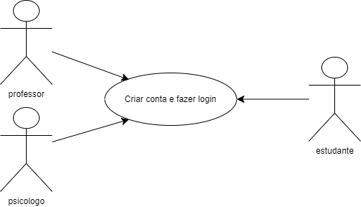

|  |  |
| --- | --- |
| **Descrição** | Tem a funcionalidade de criar e autenticar contas de usuários na aplicação. |
| **Atores** | Estudante, Professor, Apoio. |
| **Pré-condições** | Usuário deve estar conectado à internet. |
| **Pós-condições** | Usuário estará autenticado na aplicação com acesso às funcionalidades permitidas a ele |
| **Fluxo principal** | **[FP01]**   1. Usuário deve inserir o seu e-mail 2. Usuário deve inserir sua senha 3. Usuário deve clicar em “Entrar” |
| **Fluxo Alternativo** | **[FA01]**  No passo 1 do fluxo principal o usuário tem a opção de entrar com seu email ou conta google |
| **Fluxo de exceção** | **[FE01]**  no passo 3 do fluxo principal, a aplicação verificará se o usuário está conectado à internet, se não, deve informar ao usuário. |

[UC002]  Apresentar certificado e competência sobre os seus estudos

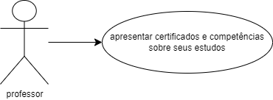

|  |  |
| --- | --- |
| **Descrição** | Comprovar a sua competência como professor |
| **Atores** | Professor |
| **Pré-condições** | Ser Professor |
| **Pós-condições** | Verificar certificado |
| **Fluxo principal** | **[FP01]**   1. **Enviar o certificado** 2. **Validar o certificado** 3. **Liberar o acesso** |
| **Fluxo Alternativo** | **[FA01]**  **Não ter a competência ter seu login negado como professor** |
| **Fluxo de exceção** | **[FE01]**  **NA** |

[UC003] Criar vídeos da matéria

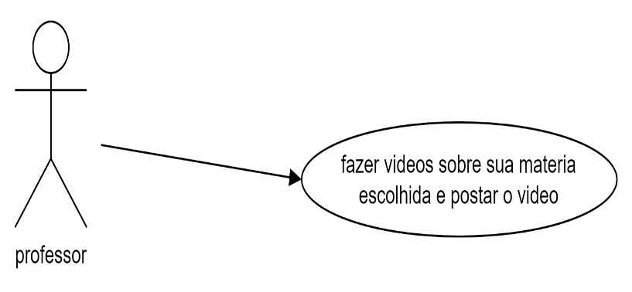

|  |  |
| --- | --- |
| **Descrição** | O professor publicará os vídeos sobre a sua matéria |
| **Atores** | Professor |
| **Pré-condições** | Ter o vídeo gravado para ser publicado |
| **Pós-condições** | Ter o vídeo disponível |
| **Fluxo principal** | **[FP01]**   1. Criação de vídeos 2. Publicação de vídeo 3. Deixar como publico |
| **Fluxo Alternativo** | **[FA01]**  **Desistir da publicação e cancelar** |
| **Fluxo de exceção** | **[FE01]**  **Se houver falha no upload do vídeo informar o usuário** |

[UC004] Comentar



|  |  |
| --- | --- |
| **Descrição** | Esta funcionalidade é responsável por deixar o usuário comentar em algum vídeo para tirar dúvidas em relação a ele e o professor para responder as perguntas |
| **Atores** | Estudante, Professor |
| **Pré-condições** | Usuário deve estar conectado à internet, e ter uma conta |
| **Pós-condições** | O comentário estar publico |
| **Fluxo principal** | **[FP01]**   1. Usuário deve deixar um comentário no vídeo |
| **Fluxo Alternativo** | **[FA01]**  NA |
| **Fluxo de exceção** | **[FE01]**  Do fluxo principal, a aplicação verificará se o usuário está conectado à internet, se não, deve informar ao usuário. |

[UC005] Avaliar vídeos

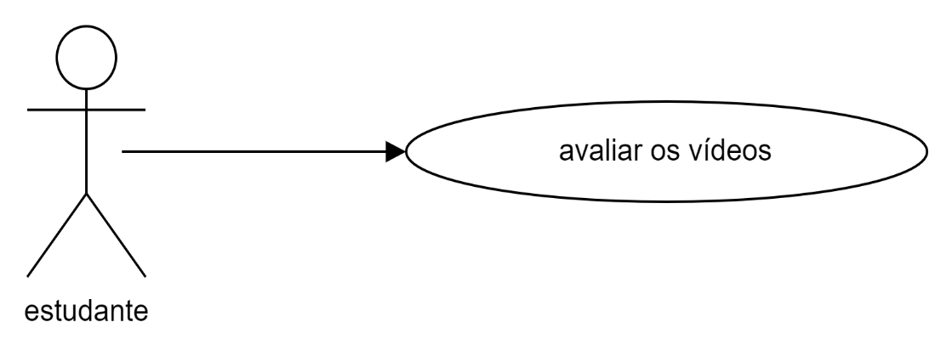

|  |  |
| --- | --- |
| **Descrição** | Esta funcionalidade é responsável por deixar o usuário avaliar o vídeo enviado pelo professor |
| **Atores** | Estudante |
| **Pré-condições** | Usuário deve estar conectado à internet, e dentro do aplicativo |
| **Pós-condições** | Armazenar as avaliações e ter uma média |
| **Fluxo principal** | **[FP01]**   1. Usuário deve avaliar o vídeo com base se o vídeo apresentado pelo professor for adequado |
| **Fluxo Alternativo** | **[FA01]**  NA |
| **Fluxo de exceção** | **[FE01]**  Do fluxo principal, a aplicação verificará se o usuário está conectado à internet, se não, deve informar ao usuário. |

[UC006] Responder Dúvidas e comentários

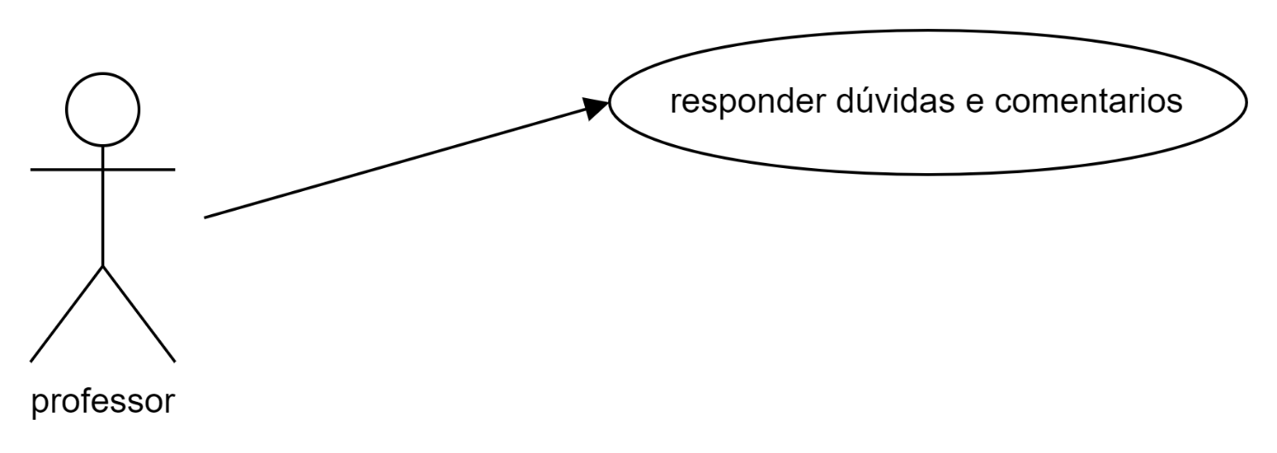

|  |  |
| --- | --- |
| **Descrição** | Esta funcionalidade é responsável por tirar dúvidas dos alunos. |
| **Atores** | Professor |
| **Pré-condições** | Usuário deve estar conectado à internet e ter como conta como professor |
| **Pós-condições** | Usuário estará responsável por responder as dúvidas dos alunos. |
| **Fluxo principal** | **[FP01]**   1. Professor deve apertar no comentário 2. Professor deve responder o comentário 3. Professor deve clicar para enviar |
| **Fluxo Alternativo** | **[FA01]**  No passo 1 do fluxo principal o professor tem a opção de responder o aluno no chat privado. |
| **Fluxo de exceção** | **[FE01]**  Do fluxo principal, só funciona se o usuário está conectado à internet. |

[UC007] Aba ajuda psicológica

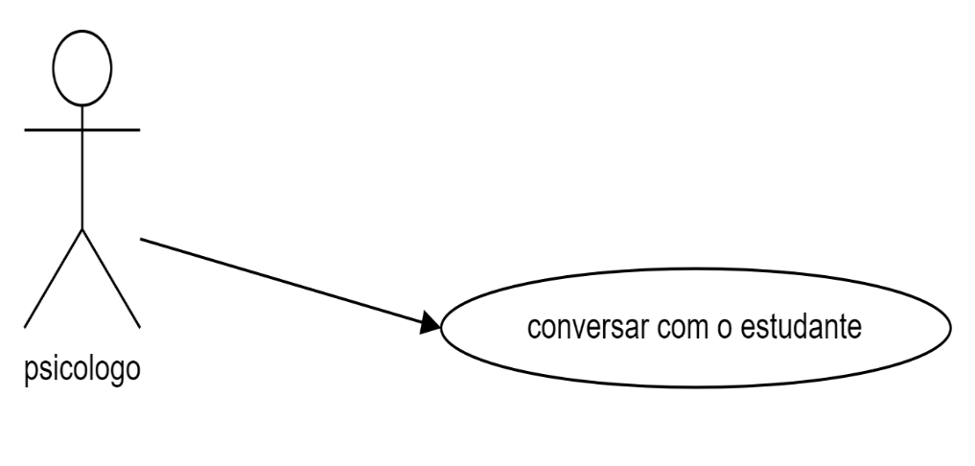

|  |  |
| --- | --- |
| **Descrição** | Esta funcionalidade é responsável por ajudas psicológicas para alunos ou pessoas. |
| **Atores** | psicólogo |
| **Pré-condições** | Usuário deve estar conectado à internet |
| **Pós-condições** | Comprovação de Certificado de psicólogo |
| **Fluxo principal** | **[FP01]**   1. Psicólogo deve responder em chat privado os comentários 2. Psicólogo deve clicar para enviar |
| **Fluxo Alternativo** | **[FA01]**  No passo 1 do fluxo principal o psicólogo tem que responder o aluno no chat privado por motivo de privacidade |
| **Fluxo de exceção** | **[FE01]**  Do fluxo principal, só funciona se o usuário está conectado à internet. |

[UC008] Assistir vídeos ou lives

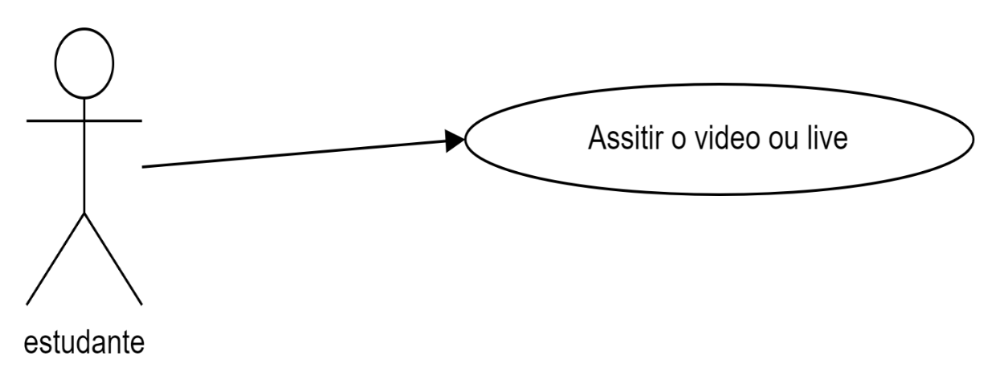

|  |  |
| --- | --- |
| **Descrição** | Buscar um vídeo ou live de uma matéria |
| **Atores** | Estudante |
| **Pré-condições** | Tem que ter internet e uma conta |
| **Pós-condições** | Tirar dúvidas |
| **Fluxo principal** | **[FP01]**   1. **buscar por um vídeo ou live e assistir** |
| **Fluxo Alternativo** | **[FA01]**  Baixar os vídeos ou lives para assistir quando tiver off-line |
| **Fluxo de exceção** | **[FE01]**  NA |

[UC009] Fazer atividades

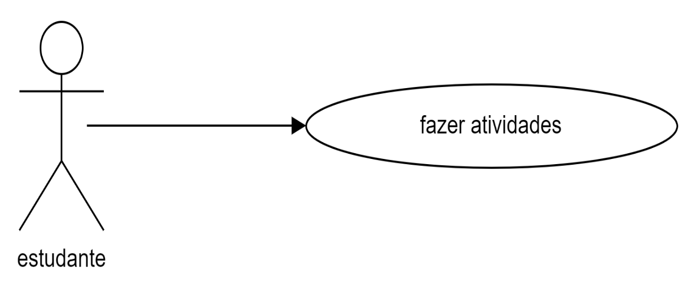

|  |  |
| --- | --- |
| **Descrição** | Terá que executar as atividades propostas de professores |
| **Atores** | Estudante |
| **Pré-condições** | Ter internet e uma conta |
| **Pós-condições** | Envio de atividades |
| **Fluxo principal** | **[FP01]**   1. Envia-las para correção 2. Receber a correção |
| **Fluxo Alternativo** | **[FA01]**  **Baixar a atividade e mandar a foto do exercício feito para o tutor** |
| **Fluxo de exceção** | **[FE01]**  NA |

[UC010] Receber monetização

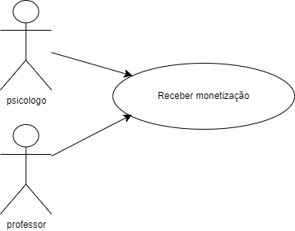

|  |  |
| --- | --- |
| **Descrição** | tem a funcionalidade de receber uma renda por estar na plataforma |
| **Atores** | Professor, psicólogo |
| **Pré-condições** | postar vídeos / atender alguns alunos |
| **Pós-condições** | receberá seu pagamento automaticamente |
| **Fluxo principal** | **[FP01]**   1. Cadastrar seu banco 2. Confirmar ser ele 3. Receber pagamento |
| **Fluxo Alternativo** | **[FA01]**  **no 1 passo terá a opção de cadastrar seu pix** |
| **Fluxo de exceção** | **[FE01]**  NA |

Diagrama Geral

O diagrama geral de casos de uso do sistema Web-aula ilustra as interações entre os usuários e as funcionalidades principais do sistema, evidenciando como os diversos atores se relacionam com as operações oferecidas. Este diagrama é essencial para compreender as expectativas dos usuários e garantir que todos os requisitos funcionais sejam atendidos de forma eficaz e intuitiva.

Além disso, ele proporciona uma visão clara dos fluxos de trabalho e dos processos que serão implementados, permitindo identificar possíveis melhorias e simplificações nas interações. Através da representação gráfica dos casos de uso, as partes interessadas podem visualizar a abrangência do sistema e entender melhor como cada funcionalidade contribui para a experiência do usuário. Esse entendimento é fundamental para a validação dos requisitos e para o planejamento das etapas de desenvolvimento e implementação do sistema.

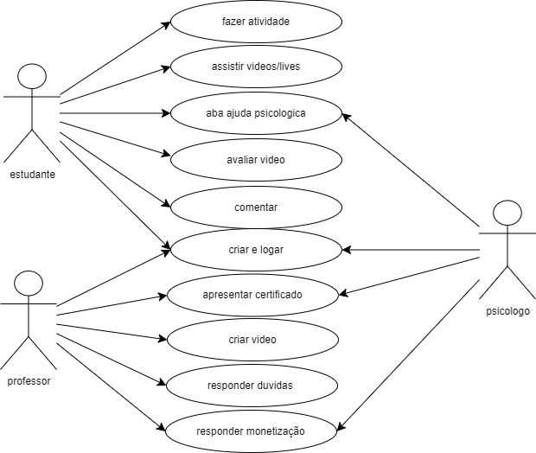

# Diagrama de classes

O diagrama de classes do sistema Web-aula fornece uma visão abrangente da estrutura do sistema, destacando as classes principais e seus atributos, métodos e relacionamentos. Este diagrama é fundamental para entender como as diferentes entidades interagem entre si, permitindo uma melhor organização do código e facilitando a implementação das funcionalidades planejadas.

# Wire Frame

O Wire frame do sistema **Web-aula** serve como uma representação visual inicial mais pratica da interface do usuário, proporcionando uma estrutura básica das páginas e funcionalidades do sistema. Este modelo é essencial para o design da experiência do usuário, permitindo que as partes interessadas visualizem a disposição dos elementos e a navegação entre as diferentes seções.

Ao apresentar a hierarquia e o layout das interfaces, o Wire frame facilita a identificação de possíveis melhorias na usabilidade e na acessibilidade do sistema. Além disso, ele serve como uma ferramenta de comunicação entre a equipe de desenvolvimento e os stakeholders, garantindo que as expectativas em relação à interface sejam claramente alinhadas antes da implementação final. Com essa representação, é possível refinar o design e assegurar que o sistema atenda às necessidades dos usuários de forma eficiente e intuitiva.

Conforme anexo I LINK

# Conclusão

O sistema Web-aula foi projetado para facilitar os desafios de estudar em uma escola presencial, oferecendo funcionalidades robustas para o gerenciamento de acervos, usuários seja aluno, professor ou psicólogo. Com base nos requisitos funcionais e não funcionais levantados, o sistema foi concebido para proporcionar eficiência e praticidade tanto para os professores quanto para os alunos.

Os casos de uso cobrem os cenários mais críticos, como o gerenciamento de acervo e usuários, notificações de aulas disponíveis, controle de conteúdo e geração de relatórios. Cada fluxo de trabalho foi minuciosamente modelado para garantir que as interações do usuário com o sistema sejam intuitivas e produtivas.

O diagrama de classes define as relações entre os objetos principais do sistema, tais como alunos, professores, psicólogo e pagamento dos professores e psicólogos. Essas classes foram organizadas com foco na modularidade e escalabilidade, facilitando futuras manutenções e expansões do sistema.

**Principais Benefícios:**

* **Gestão Simplificada:** O sistema proporciona ferramentas poderosas para organizar e controlar o conteúdo.
* **Eficiência Operacional:** A automação de notificações de aulas disponíveis permite que o sistema funcione de forma autônoma em diversas tarefas administrativas.
* **Análises Gerenciais:** A capacidade de gerar relatórios detalhados sobre as aulas, auxiliando na tomada de decisões estratégicas.

O sistema Web-aula está preparado para atender às necessidades operacionais de alunos com diferentes tipos de dificuldades, proporcionando uma solução completa para o controle de qualidade das aulas, usuários e processos relacionados, além de promover a melhoria contínua na experiência do usuário e na eficiência da equipe administrativa.

O projeto do sistema, conforme detalhado neste documento, fornece uma base sólida para o desenvolvimento. A partir da finalização dos requisitos e modelagem, o próximo passo será a implementação técnica, seguida de testes rigorosos para garantir a conformidade com os objetivos funcionais e a entrega de um sistema confiável e eficaz.